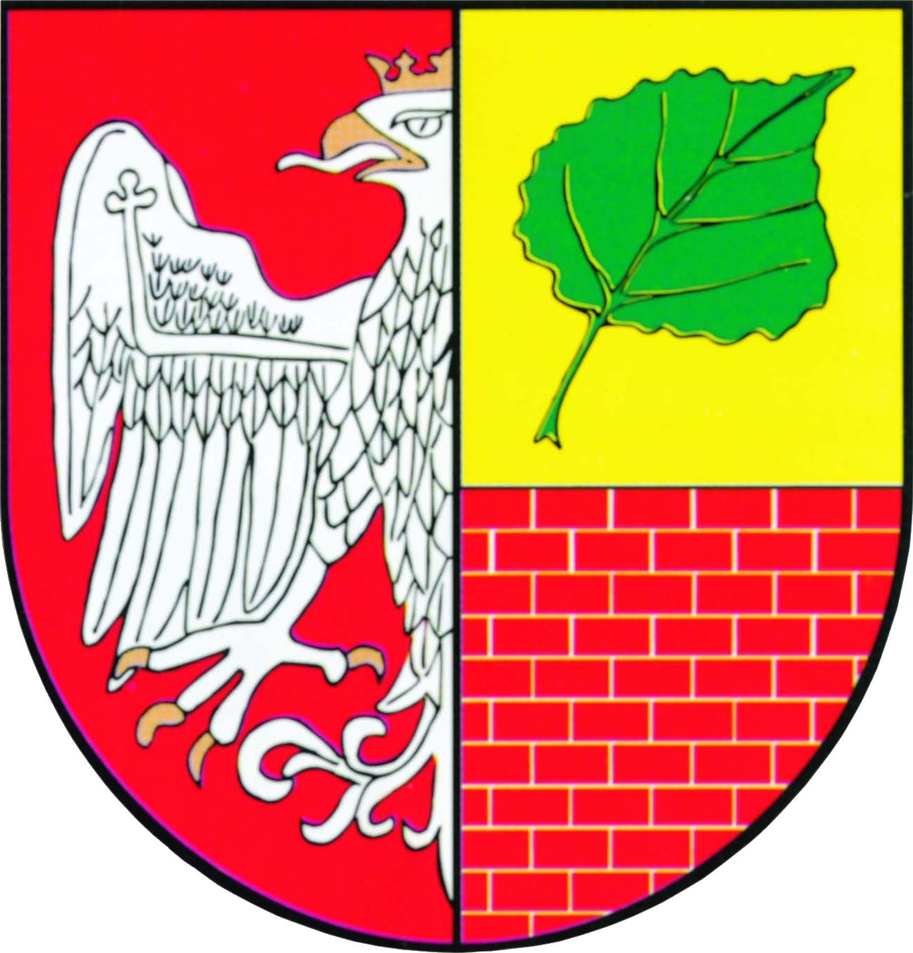

WNIOSEK O OBJĘCIE PATRONATEM PRZEZ
Burmistrza Miasta Ząbki

Ząbki, …...............................
data

I. ORGANIZATOR PRZEDSIĘWZIĘCIA
- Nazwa/Firma/Imię i nazwisko organizatora
- Adres lub siedziba (ulica, nr domu)

- Kod pocztowy, miejscowość, województwo

- Dane organizatora
CEIDG/KRS: ….................................................................../ nazwa i nr rejestru.................................................................. ¹
NIP: ….................................................................................
Numer konta : …................................................................................................................²

- Osoba odpowiedzialna za kontakt z miastem Ząbki, telefon, fax, e-mail

8) Typ organizatora /zaznaczyć i podać jaki/

⁭ Organizacja (jaka?) …...................................................................................................................................
⁭ Osoba fizyczna, nie będąca przedsiębiorcą ...................................................................................................
⁭ Ośrodek, Dom kultury …...............................................................................................................................
⁭ Przedsiębiorca (w tym osoba fizyczna będąca przedsiębiorcą) .....................................................................
⁭ Inne: …………………………………………………………………………………………………………
II. PRZEDSIĘWZIĘCIE
- Nazwa

- Termin i miejsce

- Cel

- Krótki opis przedsięwzięcia

- Całkowity koszt zadania …..…..............., w tym źródła finansowania i kwoty:

6) Czy w ostatnich dwóch latach otrzymali Państwo zgodę na Patronat Burmistrza Miasta Ząbki? …………………………

W którym roku? …………………………………………….

Jakie środki finansowe zostały przyznane? ………………………………………………...

7) Sponsorzy i współorganizatorzy:

8) Oczekiwana pomoc z tytułu objęcia patronatem Burmistrza Ząbek:

RODZAJ NAGRODY/ŚWIADCZENIA |  |  | ILOŚĆ | SZACOWANA WARTOŚĆ²
1.
2.
3.
8) Zasięg /zaznaczyć/  1.⁭ gminny  2.⁭ międzygminny  3.⁭ powiatowy  4.⁭ ponadpowiatowy tj.  ⁭ wojewódzki  ⁭ regionalny  ⁭ ogólnopolski  ⁭ międzynarodowy | 9) Przewidywalna liczba uczestników /zaznaczyć/³  ⁭ do 20 osób  ⁭ do 50 osób  ⁭ od 50 do 100 osób  ⁭ od 100 do 500 osób  ⁭ od 500 do 1000 osób  ⁭ od 1000 do 5000 osób  ⁭ pow. 5000 osób
10) Patroni medialni: (TV, radio, prasa) /wymienić/ (w trakcie negocjacji)

11) Pozostali patroni honorowi /wymienić/

12) Korzyści dla miasta Ząbki
III. DODATKOWE INFORMACJE O ORGANIZATORZE
1) Dotychczas zorganizowane przez organizatora imprezy /wymienić/ ⁴
IV DANE OSOBOWE ⁵
Administratorem danych osobowych zawartych we wniosku jest Burmistrz Miasta Ząbki, z siedzibą przy ul. Wojska Polskiego 10, 05-091 Ząbki, telefon 22 5109-700 do 702, e-mail: um@zabki.pl. Z inspektorem ochrony danych można kontaktować się na adres e-mailowy: daneosobowe@zabki.pl. Państwa dane będą przetwarzane w celu związanym z postępowaniem o udzielenie patronatu. Podstawę prawną stanowi art. 6 ust. 1 lit. c i e RODO; ustawa z dn. 8 marca 1990 r. o samorządzie gminnym; ustawa z dn. 14 lipca 1983 r. o narodowym zasobie archiwalnym i archiwach. Państwa dane osobowe mogą być przekazane wyłącznie podmiotom, które uprawnione są do ich otrzymania przepisami prawa. Ponadto mogą być one ujawnione podmiotom, z którymi Burmistrz zawarł umowę na świadczenie usług serwisowych. W odniesieniu do danych pozyskanych w związku z prowadzonym postępowaniem o udzielenie patronatu Burmistrza, przysługuje Państwu: prawo dostępu do jego danych oraz otrzymywania ich kopii; prawo do sprostowania (poprawiania) swoich danych; prawo do ograniczenia przetwarzania danych, przy czym przepisy odrębne mogą wyłączyć możliwość skorzystania z tego prawa; prawo do wniesienia skargi do Prezesa Urzędu Ochrony Danych Osobowych. Podanie danych osobowych jest dobrowolne, ale niezbędne dla przeprowadzenia procesu weryfikacji wniosku o patronat, uzyskania dodatkowych informacji lub wyjaśnień oraz udzielenia informacji o przyznaniu (lub nie) patronatu.
V. PODPIS I PIECZĘĆ ORGANIZATORA
Oświadczam, że zapoznałem się z zarządzeniem Burmistrza Miasta Ząbki nr 0050.67.2022 w sprawie patronatu honorowego z dnia 4 lipca 2022 roku i akceptuję jego treść.

VI. OPINIA BIURA PROMOCJI, KULTURY, SPORTU I ZDROWIA ⁶
VII. AKCEPTACJA⁶
…………………………..  (Burmistrz Miasta Ząbki lub osoba upoważniona) |  | Potwierdzam zabezpieczenie środków w budżecie do wysokości wskazanej w pkt 6 oraz wskazuję źródło finansowania  ……………………………………..  (Skarbnik Miasta Ząbki lub osoby upoważnionej)

1.Niewłaściwe skreślić. 2. Skreślić w przypadku, gdy wniosek nie dotyczy przyznania środków finansowych. 3. W przypadku, gdy przedsięwzięcie dotyczy art. 3 ustawy z dnia 22 sierpnia 1997r. o bezpieczeństwie imprez masowych (Dz. U. z 2013 poz. 611 z późn. zm.) obowiązkowo należy dołączyć stosowne dokumenty i pozwolenia na zorganizowanie imprezy. 4. Fakultatywnie można dołączyć do wniosku: listy gratulacyjne, rekomendacje, pochwały udzielone organizatorowi. 5. Dotyczy tylko osób fizycznych. 6. Wypełnia Urząd Miasta Ząbki.

